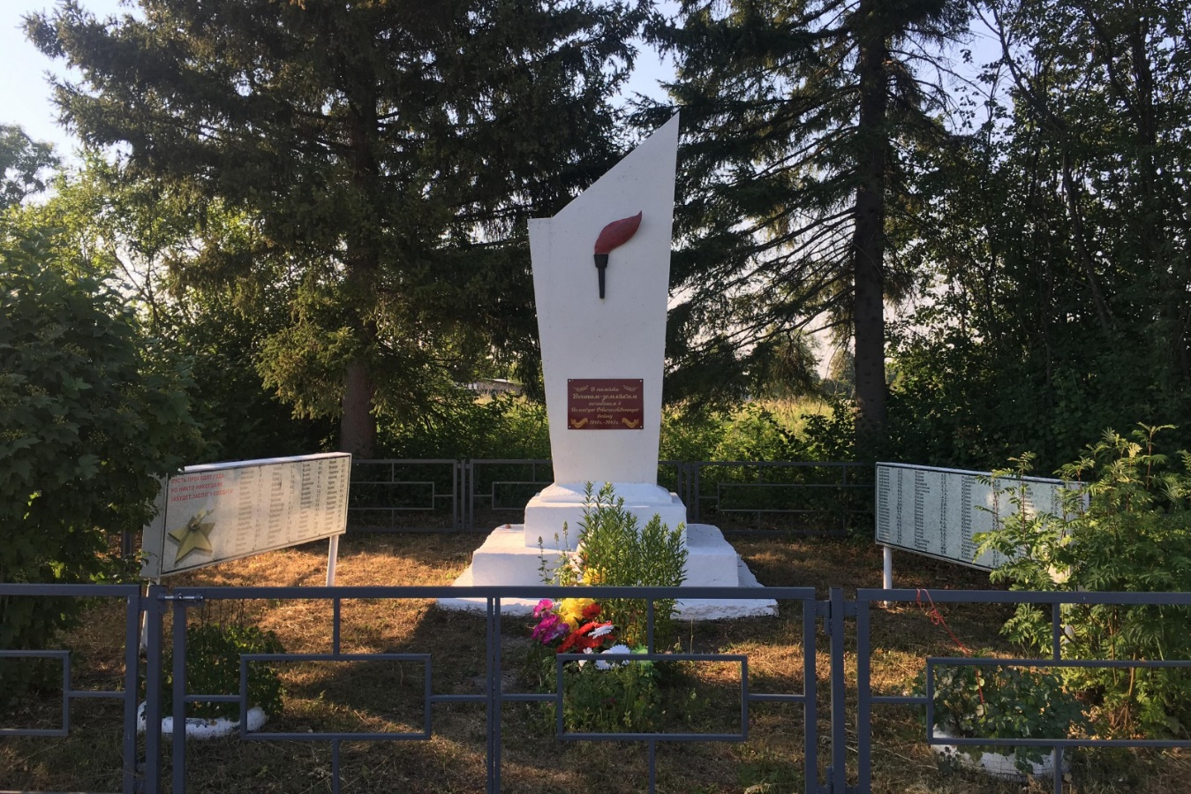**д. д.Речелга, ул.Советская (возле магазина)**

Обелиск в честь погибших воинов Великой Отечественной войны. Адрес: д. Речелга, улица Советская (возле магазина)

Автор: неизвестен. Дата открытия: 1975.г.

С П И С О К

погибших в Великой Отечественной войне

|  |  |
| --- | --- |
| Бабинов А.П.  Бабинов И.П.  Бабинов С.Н.  Бабинов А.С.  Бабинов А.Е.  Бабанов П.Е.  Борняков М.А.  Вдовин А.А.  Вдовин А.А.  Вдовин А.А.  Вдовин М.В.  Вдовин М.М.  Коротких В.А.  Коротких Л.К.  Коротких И.Ф.  Коротких И.К.  Коротких М.М.  Коротких И.З.  Коротких А.К.  К;оротких Л.И.  Коротких Л.К.  Коротких А.Ф.  Корин А.Е.  Корин П.Е.  Корин А.Е.  Косарев Е.Т.  Кругляков А.П.  Кругляков Г.А.  Лотов А.К.  Лотов В.К.  Лотов В.Ф.  Лотов В.Н.  Лотов Н.В.  Лотов В.С.  Лотов А.К.  Лотов М.А.  Лотов А.Д.  Лотов М.А.  Лотов В.Д.  Лотов Л.К.  Лотов А.С.  Кругляков Г.А.  Рудаков И.М.  Рудаков Н.М.  Рудаков В.М.  Рудаков Я.М.  Юрин Н.Ф.  Юрин А.Н.  Юрин И.Т.  Юрин И.С.  Юрин И.П.  Юрин И.И.  Юрин И.С.  Юрин П.П.  Юрин А.В.  Юрин В.А.  Юрин А.С.  Юрин П.А.  Юрин А.И.  Юрин А.В.  Теплоухов С.М.  Тушнолобов В.И.  Аксентьев И.Н.  Юрин В.Г.  Юрин Д.И.  Шубунин В.Д.  Савин А.В.  Седяев С.  Суворов С.Д.  Трубин С.П.  Худяков П.А.  Чистяков Н.П.  Юрин А.Ф.  Якшанов М.Я.  Яковлев И.Ф.  Яковлев Г.Ф.  Юрин А.Ф.  Хамьянов И.А.  Язовских Г.А.  Якинов Ф.Н.  Устьянцев М.П.  Устьянцев А.М.  Аникин Г.Е.  Попов В.П.  Моргунов  Лабутин А.А.  Поздняков Н.И.  Сазонов В.М. | Аксентьев И.  Аксентьев М.  Бабинов М.Т.  Балин П.З.  Бурухин П.  Ильиных Г.И.  Кругляков П.П.  Новоселов Я.  Новоселов И.П.  Новоселов Г.П.  Нифантов А.  Овчинников М.Н.  Пьянков А.Ф.  Панков М.Н.  Смертин Т.  Толшин А.  Толшин Н.А.  Юрин Д.  Юрин Т.И.  Бабиков Н.А.  Ачимов И.Е.  Белоногов Е.Д.  Бельков С.  Безбородов И.  Боровыков А.П.  Бобошин Н.Г.  Буньков Ф.  Буслаев С.Ф.  Голенищев Г.И.  Демин К.Н.  Демин П.Н.  Ершов Н.С.  Жданов М.С.  Зенков М.В.  Звездин В.  Кудринских А.  Колтеев А.А.  Косерева Е.Д.  Косинцев К.Т.  Кипрушкин К.Л.  Кругляков В.А.  Куваев М.И.  Лемешев А.С.  Лабутин А.  Лапухин С.М.  МАшьянов Г.И.  Марьин К.И.  Машкин П.Е.  Мезенцев В.П.  Новоселов И.Т.  Николаев А.А.  Наумов В.И.  Наумов С.И.  Обоскалов М.А.  Обоскалов А.А.  Поздняков Е.И.  Прожерин И.Н.  Пушкарев А.В.  Сазанов Г.М.  Сорокин Д.И.  Рублев М.В. |